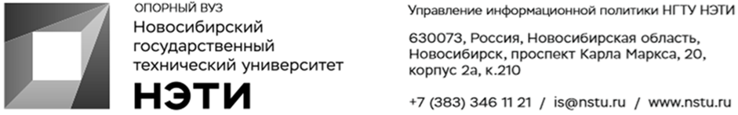

14 марта 2022 года
Пресс-релиз

Ученые НГТУ НЭТИ приняли участие в разработке программного обеспечения для прогнозирования нефтедобычи

Ученые Новосибирского государственного технического университета НЭТИ совместно с компанией «Татнефть» дополнили уникальную программную систему EPSILON новыми алгоритмами анализа данных, которые помогают принимать управленческие решения различного уровня.
Совместно с учеными НГТУ НЭТИ в разработке программы в рамках гранта Министерства образования и науки РФ участвовали специалисты Альметьевского государственного нефтяного института, ТатНИПИнефти, Центра обслуживания бизнеса «Татнефти» и КНИТУ-КАИ.
«Речь идет об использовании передовых технологий машинного обучения для решения задач предсказательного моделирования и прогнозирования. Использование таких технологий обеспечивает повышение точности прогнозирования извлекаемых запасов нефти. Алгоритм работает на основе так называемых исторических данных, т.е. это данные о добыче за предыдущие годы, а также на основе данных, характеризующих скважины и месторождения (типы почв, глубина и др.)», — рассказал декан факультета прикладной математики и информатики НГТУ НЭТИ Владимир Тимофеев.
По его словам, интеграция разработанных алгоритмов в состав программной системы EPSILON значительно расширила возможности последней, а также обеспечила формирование более корректной основы для принятия решений о способах и инструментах повышения эффективности добычи нефти.
________________________________________________________________
Для СМИ Юрий Лобанов, пресс-секретарь, +7-923-143-50-65, is@nstu.ru
________________________________________________________________
twitter.com/nstu_news  vk.com/nstu_vk  facebook.com/nstunovosti | youtube.com/user/VideoNSTU  instagram.com/nstu_online  nstu.ru/fotobanknstu.ru/video | nstu.ru/news  nstu.ru/pressreleases  nstu.ru/is

